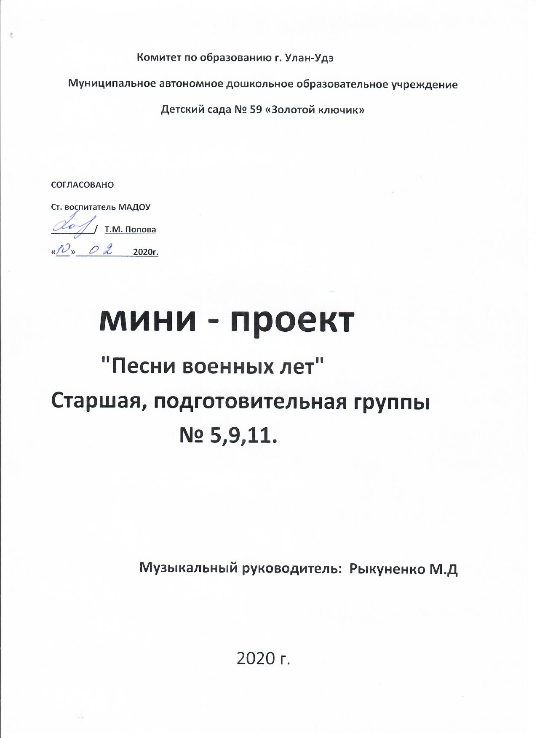

- ТИП ПРОЕКТА.
По доминирующей в проекте деятельности:
Слушание песен, посвящённые В.О.В.
По содержанию: воспитательно – патриотический.
По времени проведения: кратковременный (3 месяца).
Руководитель проекта: Рыкуненко М.Д. музыкальный руководитель.
Консультанты проекта: Попова Т.М. старший воспитатель.
Участники проекта: старшие и подготовительные к школе группы.
Воспитатели: Бархутова Т.В.., Пастухова Я.А.

- АКТУАЛЬНОСТЬ ПРОБЛЕМЫ.

Во время Великой Отечественной Войны песни играли важную роль. Их невероятную способность влиять на сознание людей очень хорошо понимали власти, поэтому нередко они сами заказывали произведения на определённые темы, или, наоборот, запрещали и критиковали другие.
Песни патриотического характера помогали военным собрать силы и выиграть бой, они напоминали о родных и близких, ради которых надо выжить. Сегодня мы всё реже поём и слушаем любимые песни военных и после военных лет, которые, в отличие от большинства современных песен, представляли собой гармоничное сочетание приятной мелодии и красивых, проникновенных стихов. Каждая из военных песен – истинный шедевр, с собственной жизнью и историей.

Знание и исполнение песен В.О.В. воспитывают патриотизм, любовь и уважение за наше Отечество, гордость за наш народ, который победил фашистских нацистов в 1945 году. В дошкольном возрасте формируется базис личностной культуры, начальные ключевые и специальные компетентности, приобретается некоторый опыт, целеустремлённость, желание и стремление к познанию нового.Именно поэтому знакомство с песнями В.О.В. нужно начинать уже с дошкольного возраста.
В современном мире, при большом наличии эстрадных песен, так сказать: «лёгкой» музыки, трудно заинтересовать детей самостоятельно слушать серьёзную, патриотическую музыку, им это не понять, не интересно. Всё это позволяет мне предложить, что организация мероприятий по слушанию и исполнению песен В.О.В. для детей дошкольного возраста будет результативной и эффективной в развитии патриотического воспитания. Расширяя их познания о песнях, которые помогли нашему народу победить В.О.В., мы воспитываем в детях не забывать нашу историю, помнить и чтить героев, которые отдали жизнь за мир в стране.

- ЦЕЛЬ ПРОЕКТА.

Заинтересовать и привлечь внимание к изучению песен В.О.В. Расширить музыкальный кругозор детей. Познакомить с лучшими образцами песен военных и послевоенных лет.

- ЗАДАЧИ ПРЕКТА.

- Создать условия для прослушивания песен;
- Подбор музыкальных репертуаров песен В.О.В.;
- Организовать слушание и разучивание песен времён В.О.В. на музыкальных занятиях;
- Построить работу взаимосвязи воспитатель и музыкальный руководитель;
- Воспитывать интерес, уважительное отношение к песням военных лет;
- Воспитывать внимательных и отзывчивых слушателей;
- Через песню развивать патриотические чувства к своей Родине;
- Рассказывать о значении песен в жизни народа в дни В.О.В.;
- Формировать представление о жанре «песня»;
- Развивать эмоциональную отзывчивость на музыку;
- Учить различать средства музыкальной выразительности;
- Развивать навыки анализа музыкальных произведений (песен);
- Показать взаимосвязь жанров: музыкального и литературного.
- Развитие познавательного интереса;

- ЭТАПЫ РЕАЛИЗАЦИИ ПРОЕКТА.

- Подготовительный – разработка проекта – 23-27 февраля 2020 года.

- Организационный:
- подбор музыкального репертуара, иллюстраций;
- работа с родителями по сбору иллюстраций, фотографий, фонограмм песен;
- планирование музыкальных занятий – 2-14 марта 2020 года;
- разработка сценария праздника, посвящённый 75 – летию со дня победы в В.О.В. – 6-12 апреля 2020 года.
3. Внедренческий – слушание на музыкальных занятиях – 6-30 апреля 2020 года.
- «Священная война» муз. А.В. Александрова, сл. В .Лебедева – Кумача;
- «Синий платочек» муз. Е.Петербурского, сл. Я. Галицкий;
- «В землянке» муз. К.Листова, сл. А.Суркова;
- «Тёмная ночь» муз. Н.Богословского, сл. В.Агатова;
- «Смуглянка» муз. А.Новикова, сл. Я. Шведова;
- «Дороги» муз. А.новиков, сл. Л. Ошанина;
- «Катюша» муз. М.Блантера, сл. М. Исаковского;
-« Алёша» муз. Э. Колмановского, сл. К. Ваншенкина;
-« Последний бой» муз. М. Ножкина из к/ф «Освобождение»;
-« Журавли» муз. Я Френкель, сл. Р. Гамзатова;
- В День открытых дверей участие родителей в занятиях, исполнение песен;
4. Заключительный (итог) –
- проведение праздника «День Победы» - 4 – 8 мая 2020 года;
- участие ветеранов в празднике;
- участие родителей в конкурсах и исполнение песен.

